Тамбовский государственный университет имени Г. Р. Державина Фундаментальная библиотека
Информационно-библиографический отдел

ИВАН СЕРГЕЕВИЧ ТУРГЕНЕВ
( к 200- летию со дня рождения)
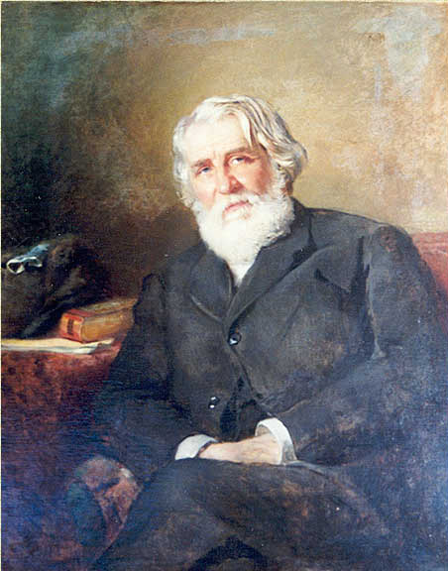
Библиографический список литературы
(Фонды ФБ ТГУ)
Тамбов 2018
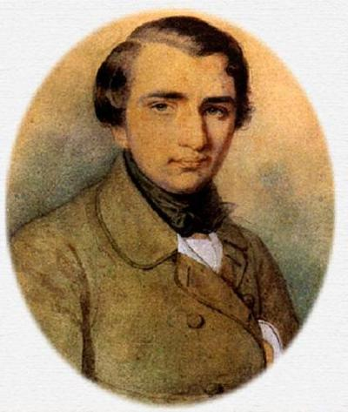
Тургенев – один из писателей наших, умевших спускаться в самые недра обыденности затем, чтобы подымать ее за собой.

(Короленко В. Г.)

Тамбов — древнейший город центра России. Тамбовский край посещали многие известные писатели, классики русской литературы. Они оставляли образ провинциального города в своих стихах, повестях и романах. Одним из таких литераторов является знаменитый прозаик И.С. Тургенев.
У Ивана Сергеевича Тургенева были имения в Тамбовской губернии. Посещая их и наблюдая за бытом, он написал несколько повестей и рассказов, вошедших в «Записки охотника».
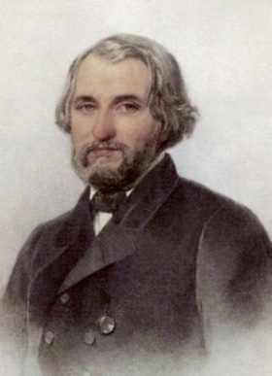
Писатель начал свой путь с романтических стихотворений. Поэма «Параша» (1843) была одобрительно воспринята В. Г. Белинским. Славу Тургеневу принесли «Записки охотника» (1852), в которые вошел рассказ «Лебедянь», отразивший тамбовские впечатления 1843 г. Со второй половины 1840-х гг. он писал пьесы. В середине 1850-х гг. создавал повести. Затем появились романы «Рудин» (1856), «Дворянское гнездо» (1859), «Накануне» (1860), «Отцы и дети» (1862), «Дым» (1867), передавшие основные черты современной русской жизни.
Иван Сергеевич Тургенев считается одним из создателей русского реалистического романа. Большой вклад он внес в развитие русского литературного языка.
Не раз по хозяйственным делам бывал в имениях матери в Тамбовской губернии. Называл Цну «голубкой». Герои произведений «Странная история», «Затишье», «Несчастная» и других имеют «тамбовскую прописку». Тамбов упоминается в романе «Рудин».
К 200-летию со дня рождения И. С. Тургенева Фундаментальная библиотека ТГУ им. Г. Р. Державина предлагает Вашему вниманию библиографический список литературы. Список составлен на основе фондов, каталогов и картотек нашей библиотеки.
Библиографический список предназначен для специалистов различных областей знания, студентов, научных работников, преподавателей, в помощь выбору и рациональному поиску литературы по данной теме.



Творчество И. С. Тургенева

«Он (Тургенев) быстро угадывал новые потребности, новые идеи, вносимые в общественное сознание, и в своих произведениях неизменно обращал… внимание на вопрос <…>, уже смутно начинавший волновать общество <…>».

(Добролюбов Н.А.)

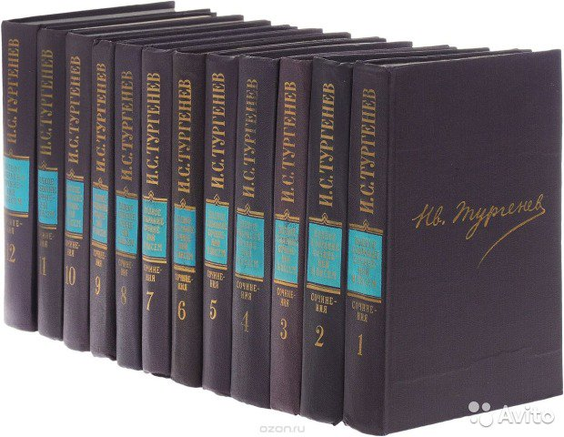
- Тургенев И. С. Сочинения : в 2 т. Т. 1. Повести и романы. 1856-1862 / И. С. Тургенев. – Москва : Худож. литература, 1980. -446 с.
- Тургенев, И. С. Полное собрание сочинений и писем; Сочинения : в 12 т. Т. 1. Стихотворения, поэмы, статьи и рецензии, прозаические наброски, 1834-1849 / И. С. Тургенев. – Москва : Наука, 1978. – 573, [3] с.
- Тургенев, И. С. Полное собрание сочинений и писем; Сочинения : в 12 т. Т. 2. Сцены и комедии, 1843-1852 / И. С. Тургенев. – Москва : Наука, 1979. - 703, [1] с. : портр.
- Тургенев, И. С. Полное собрание сочинений и писем; Сочинения : в 12 т. Т. 3. Записки охотника, 1847-1874 / И. С. Тургенев. – Москва : Наука, 1979. – 526, [2] с. : портр.
- Тургенев, И. С. Полное собрание сочинений и писем; Сочинения : в 12 т. Т. 4. Повести и рассказы. Статьи и рецензии, 1844-1854 / И. С. Тургенев. – Москва : Наука, 1980. - 684, [4] с. : портр.
- Тургенев, И. С. Полное собрание сочинений и писем; Сочинения : в 12 т. Т. 5. Повести и рассказы; Рудин; Статьи и воспоминания : 1853-1857 годов : 1855-1859 / И. С. Тургенев. – Москва : Наука, 1980. – 540, [4] с. : портр.
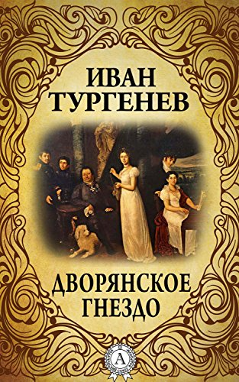
- Тургенев, И. С. Полное собрание сочинений и писем; Сочинения : в 12 т. Т. 6. Дворянское гнездо. Накануне. Первая любовь : 1858-1860. - 1981 / И. С. Тургенев. – Москва : Наука, 1981. – 493, [3] с. : портр.
- Тургенев, И. С. Полное собрание сочинений и писем; Сочинения : в 12 т. Т. 7: Отцы и дети. Повести и рассказы. Дым : 1861-1867 / И. С. Тургенев. – Москва : Наука, 1981. - 557, [3] с. : портр.
- Тургенев, И. С. Полное собрание сочинений и писем; Сочинения : в 12 т. Т. 8: Повести и рассказы, 1868-1872 / И. С. Тургенев. – Москва : Наука, 1981. - 538, [6] с. : портр.
- Тургенев, И. С. Полное собрание сочинений и писем; Сочинения : в 12 т. Т. 9. Повести и рассказы; Новь : 1874-1877 : 1876 / И. С. Тургенев. – Москва : Наука, 1982. - 572, [4] с. : портр.
- Тургенев, И. С. Полное собрание сочинений и писем; Сочинения : в 12 т. Т. 10: Повести и рассказы; Стихотворения в прозе; Произведения разных городов : 1881-1883 : 1878-1883 / И. С. Тургенев. – Москва : Наука, 1982. - 606, [2] с. : портр.
- Тургенев, И. С. Полное собрание сочинений и писем; Сочинения : в 12 т. Т. 11. "Литературные и житейские воспоминания". Биографические очерки и некрологи. Автобиографические материалы. Незавершенные замыслы и наброски : 1852-1883 / И. С. Тургенев. – Москва : Наука, 1983. - 525, [3] с. : портр.
- Тургенев, И. С. Полное собрание сочинений и писем; Сочинения : в 12 т. Т. 12. Либретто комических опер. Водевиль; Стихотворения; Речи; Записки общественного назначения; Автобиографическое; Незавершенное; Dubia; Указатели : 1840-1883 / И. С. Тургенев. – Москва : Наука, 1986. - 813, [3] с. : портр.
- Тургенев, И. С. Записки охотника; Романы; Повести и рассказы; Стихотворения в прозе; Статьи / И. С. Тургенев.— Москва : Слово, 1999. - 597 с. — (Пушкинская б-ка).
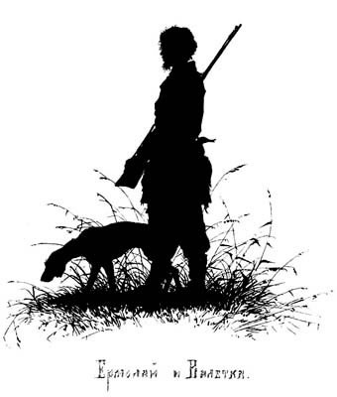
- Тургенев, И. С. Записки охотника / И. С. Тургенев ; [Худож. А.Белюкин]. — Москва : Сов. Россия, 1984. - 127 с.
- Тургенев, И. С. Накануне. Отцы и дети. Степной король Лир : Романы. Повесть / И. С. Тургенев.— Ленинград : Худож. лит., 1985. - 366 с. — (Классики и современники. Русская классич. литература).
- Тургенев, И. С. Нахлебник : комедия в 2 действиях / И. С. Тургенев. – Москва ; Ленинград : Искусство, 1949. - 101 с.
- Тургенев, И.С. Нахлебник : комедия в двух действиях / И. С. Тургенев. – Москва : Искусство, 1953. - 62 с.
- Тургенев, И. С. Отцы и дети / И. С. Тургенев. — Москва : Дет. лит., 1968. - 224 с. : ил. – (Школьная библиотека).
- Тургенев, И. С. Отцы и дети / И. С. Тургенев. — Москва : Дет. лит., 1969. - 192 с. : ил. – (Школьная библиотека).
- Тургенев, И. С. Отцы и дети / И. С. Тургенев. — Москва : Дет. лит., 1970. - 192 с. : ил. – (Школьная библиотека).
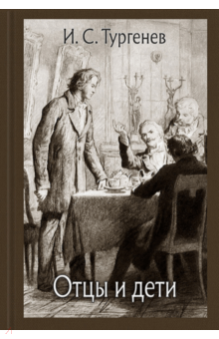
- Тургенев, И. С. Отцы и дети : роман / И. С. Тургенев. – Москва : Дет. лит., 1973. - 240 с. : ил. – (Школьная библиотека).
- Тургенев, И. С. Отцы и дети : Роман / И. С. Тургенев ; Худож. В.Д.Медведев. — Москва : Сов. Россия, 1985. - 256 с. – (Б-ка юношества).
- Тургенев, И. С. Отцы и дети; Повести; Рассказы; Стихотворения в прозе. — Москва : АСТ : Олимп, 1999. - 701 с. – (Школа классики. Книга для ученика и учителя).
- Тургенев, И. С. Отцы и дети : роман / И. С. Тургенев. – Санкт-Петербург : Азбука, 2016. - 286 с. – (Азбука-классика).
- Тургенев, И. С. Романы. Повести и рассказы / И. С. Тургенев ; Ин-т "Открытое общество" ; [сост., коммент. Т.Н.Воробьевой]. – Москва : Слово, 2002. - 574 с. - (Пушкинская библиотека).

Биография писателя
«Это очаровательный колосс, нежный беловолосый великан, он похож на доброго старого духа гор и лесов, на друида и на самого монаха из «Ромео и Джульетты». Он красив какой – то почетной красотой».
( Э. и Ж. де Гонкур)

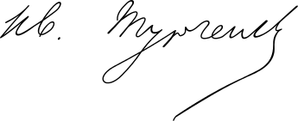
- Амирханян, М. Д. Тургеневская конференция в Ереване / М. Д. Амирханян, С. И. Кормилов // Вестник Московского университета. Сер. 9, Филология. –2014. – № 4. – С. 206 -213. – (Научная жизнь).
- Балыкова Л. А. И. С. Тургенев и русско – французские книжные связи : По материалам бюл. «О – ва друзей И. Тургенева, П. Виардо и М. Малибран» // Книга : Исслед. и материалы / Науч. – произв. об – ние «Всесоюз. кн. палата». – 1990. – Сб. 60. – С. 177 – 184.
- Беляева, И. А. [Рецензия] / И. А. Беляева // Известия РАН, Серия литературы и языка. — 2014. — Т. 73, № 2. – С. 60-67. – (Рецензии). — Рец. на кн.: Твой друг и мать Варвара Тургенева : письма В. П. Тургеневой к И. С. Тургеневу (1838-1844). – Тула : Гриф и К, 2012. - 584 с.
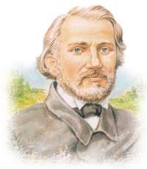
- Ващенко, А. В. И. С.Тургенев и Уилла Кэзер : аспекты межкультурного диалога / А. В. Ващенко // Вестн. Моск.ун-та. Сер. 19.Лингвистика и межкультурная коммуникация. – 2009. – N 2. – С.31-41.
- Генералова, Н. П. И. С.Тургенев. Новые исследования и материалы / Н. П. Генералова, В. А. Лукина // Вестник Российского гуманитарного научного фонда. – 2009. – N 4(57). – С.134-141.
- Генералова, Н. П. Конференция "Проблемы научной биографии И. С. Тургенева" / Н. П. Генералова, В. А. Лукина // Русская литература. – 2015. – № 2. – С. 292-296. – (Хроника).
- Генералова Н. П. Оправдание человека : К трактовке финала «Фауста» Гете (И. С. Тургенев и А. А. Фет) // Русс. лит. – 1999. - № 3. – С. 42 – 57.
- Генералова Н. П. Обзор последних выпусков « Cahiers Iwans Tourguéniev, Pauline Viardot, Maria Malibran» : 1986 – 1992 (№ 10 – 16) : [О сб. ст. и материалов, связ. С именем И. С. Тургенева] // Русс. лит. – 1993. - № 4. – С. 200 – 218.
- Гордиенко, Т. В. Русская общественная библиотека им. И. С. Тургенева в Париже - памятник русской культуры за рубежом / Т. В. Гордиенко // Русский язык за рубежом. – 2014. – № 4. –С. 67-74 : цв. фот., цв. фот. 2-я с. обл. – (Литература и культура) (Русская культура за рубежом). – Примеч. в сносках. — Библиогр.: с. 74 (5 назв.).
- Громова, А. В. Реминисценции в "Жизни Тургенева" Б. К. Зайцева / А. В. Громова // Русская речь. – 2008. – N 5. – С.19-24.
- Данилевский, Р. Ю. Живая мысль Спасского - Лутовинова / Р. Ю. Данилевский // Русская литература. – 2013. – № 4. – С. 240-242. – (Обзоры и рецензии). — Рец. на кн.: Спасский вестник. - Тула : Гриф и К., 2011. - Вып. 19. – 227 с.; Спасский вестник. - Тула : Гриф и К., 2012. - Вып. 20. - 243 с.
- Егорова, Л. [Рецензия] / Л. Егорова // Вопросы литературы. – 2013. – № 4. – С. 474 – 475. – (Книжный разворот). – Рец. на кн.: Труайя А. Любовь длиною в жизнь. Девять эссе о женщинах, воспитавших великих русских писателей / Авт. предисл. М. Труайя ; пер. с фр. Е. Д. Богатыренко. - Москва: Рудомино, 2010. - 128 с.
- Егоршилов Л. Что есть на земле дорогого… : К 175 – летию со дня рождения И. Тургенева // Библиотека. – 1993. - № 9. – С. 42 – 45.
- Иванова Л. Н. Когда вы будете в Спасском : Заоч. Путешествие по лит. местам // Лит. в шк. – 1990. - № 1. – С. 155 – 160.
- Ипатова, С. А. Научная конференция "Иван Тургенев: жизнь и судьба" : (к 195-летию со дня рождения) / С. А. Ипатова // Русская литература. – 2014. – № 2. – С. 316 – 320. – (Хроника).
- И. С. Тургенев 1818 – 1883 : Ст. и воспоминания / Подгот. к печати, вступит. тексты и примеч. В. А. Александрова // Лит. обозрение. – 1993. - № 11 / 12. – С. 3 – 32.
- Итенберг Б. С. П. Л. Лавров и И. С. Тургенев // Отечественная история. – 1999. - № 6. – С. 16 – 27.
- Итенберг, Б. Иван Тургенев и Петр Лавров / Б. Итенберг // Вопросы литературы. – 2006. – N 6. – С.198 - 225.
- Кантор В. Иван Тургенев : Россия сквозь «магический кристалл» Германии // Вопр. лит. – 1996. – № 1. – С. 121 – 158.
- Кнабе, Г. Тургенев, античное наследие и истина либерализма / Г. Кнабе // Вопросы лит. – 2005. – N 1. – С.84-110.
- Кошелев В. А. «Лирическое хозяйство» Афанасия Фета и обстоятельства ссоры Тургенева и Толстого // Русс. лит. – 2001. – С. 206 – 222.
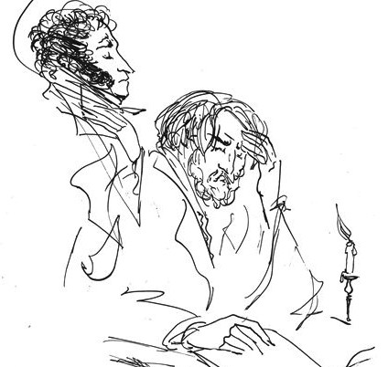
- Кузнецова, И. Д. Опыт комментария (П. Б.Струве о И. С. Тургеневе как мыслителе) / И. Д. Кузнецова // Вестн. Моск. ун-та. Сер. 7, Философия. – 2008. – N 3. – С.72 – 83.
- Курляндская Г. Б. Тургенев и Толстой / Г. Б. Курляндская // И. С. Тургенев и русская литература. – Москва, 1980. – С. 83 – 169.
- Курляндская Г. Б. Тургенев и Пушкин / Г. Б. Курляндская // И. С. Тургенев и русская литература. – Москва, 1980. – С. 10 – 47.
- Курляндская Г. Б. Тургенев и Лесков / Г. Б. Курляндская // И. С. Тургенев и русская литература. – Москва, 1980. – С. 67 – 82.
- Курляндская Г. Б. Тургенев и Гоголь / Г. Б. Курляндская // И. С. Тургенев и русская литература. – Москва, 1980. – С. 48 – 66.
- Курлянская Г. Б. Типология героев в произведениях Тургенева // Лит. в шк. – 1999. - № 6. – С. 21 – 26.
- Макарова, Б. А. О красоте, природе и человеке : Литературно-музыкальная композиция, посвященная И. С. Тургеневу / Б. А. Макарова // Читаем, учимся ,играем. – 2008. – N 8. – С. 10 – 16.
- Макеев М. С. международная конференция «Тургенев и современность» [Москва, нояб. 1993] // Вестн. Моск. ун-та. Сер. 9, Филология. – 1994. – № 5. С. 68 – 70.
- Мостовская Н. Н. Тургенев и Некрасов. Противостояние // русс. лит. – 1999. - № 1. – С. 45 – 52.
- Недзвецкий, В. А. Искушенная гармония : опыт творческого портрета И. С. Тургенева // Лит. в шк. – 2002. – N 2. –С. 12 - 17.
- Новикова, А. А. И. С.Тургенев и Ф. И. Тютчев / А. А. Новикова // Литература в школе. – 2008. – N 10. – С. 2 - 7.
- Орлик О. В. Братья Тургеневы и Франция : [Из истории дворян. рода : Докум. очерк] // Новая и новейшая история. – 1994. - № 1. – С. 174 – 198.
- Пантелеев В. Д. И. С. Тургенев и В. Я. Брюсов // Проблемы художественного метода и жанра в истории русской литературы XVIII – XIX веков : Сб. трудов. – Москва, 1978. – С. 148 – 153.
- Полубояринова, Л. И. С. Тургенев и Л. Захер – Мазох : генетические аспекты связи / Л. Полубояринова // Вопросы литературы. – 2007. - № 4. – С. 224 – 241.
- Прозоров, Ю. М. Творческая родословная sub specie истории литературы : биографические повествования о русских писателях в творчестве Б. К. Зайцева / Ю. М. Прозоров // Русская литература. – 2013. – № 1. – С. 33 – 52 .
- Ребель, Г. "Гений меры" : Тургенев в русской культуре / Г. Ребель // Вопросы литературы. – 2009. – N 6. – С. 305 - 381.
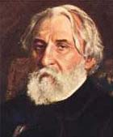
- Ребель, Г. Голос из темноты : "Живые мощи" И. С. Тургенева / Г. Ребель // Вопросы литературы. – 2008. – N 6. – С. 265 - 281.
- Ребель, Г. Тургенев : карикатура и оригинал : / Достоевский о Тургеневе // Г. Ребель // Нева. – 2008. – N 10. – С. 153 - 189.
- Розанов В. Виардо и Тургенев // Розанов В. О писательстве и писателях. – Москва : Республика, 1995. – С 437 – 443.
- Розанов В. Загадочная любовь (Виардо и Тургенев) // Розанов В. О писательстве и писателях. – Москва : Республика, 1995. – С 536 – 545.
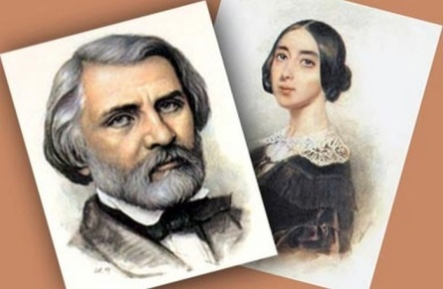
- Розанов В. Ив. С. Тургенев ( к 20 – летию его смерти) // Розанов В. О писательстве и писателях. – Москва : Республика, 1995. – С. 138 – 145.
- Русское зарубежье о И. С. Тургеневе : [Ст. и воспоминания / Публ. и примеч. В. А. Александрова] // Лит. образование. – 1993. - № 11/ 12. – С. 32 - 53.
- Скокова Л. Гербы рода Тургеневых // Мир музея. – 1998. - № 6 – 7. – С. 30 - 35.
- Скокова Л. И. Тургенев накануне кризиса в России 40 – х годов // Вопр. лит. – 1995. – Вып. 3. – С. 323 - 330.
- Соловьев Е. И. С. Тургенев // Державин. Жуковский. Лермонтов. Тургенев. Лев Толстой : Биогр. Повествования. – Челябинск, 1998. – С. 275 – 372. – ( Биогр. б – ка Ф. Павленкова. Т II).
- Соловьева Н. А. Русский человек и англичанка на rendez – vous : И. С. Тургенев и Д. Элиот // Вестн. Моск. ун-та. Сер. 9, Филолгоия. – 1994. - № 6. – С. 3 - 9.
- Сухих, И. Русская литература. ХIХ век. Иван Сергеевич Тургенев (1818-1883) / И. Сухих // Звезда. – 2006. – N 9. – С.226 - 234.
- Струве П. И. С. Тургенев как политический мыслитель // Родина. – 1994. - № 6. – С. 66 – 69.
- Тиме Г. А. Немецкие слависты к юбилею И. С. Тургенева (1983 – 1985) // Русс. лит. – 1986. - № 4. – С. 206 – 214.
- Тиме Г. А. Заклятье гетеанства : Диалектика субъектив. и объектив. в творч. сознании И. С. Тургенева // Русс. лит. – 1992. - № 1. – С. 30 – 42.
- Трофимова, Т. Б. Тургенев и Данте (к постановке проблемы) / Т. Б. Трофимова // Рус. лит. – 2004. – N 2. – С.169-182.
- Феклин М. Б. Ф. М. Форд об импрессионизме и восприятии творчества И. С. Тургенева в Англии на рубеже XIX – XX в. в./ М. Б. Феклин// Филологические науки. – 2003. - № 4. – С. 32 – 40.
- Храпченко М. Б. Тургенев и связи эпох / М. Б. Храпченко. – Собр. соч. в 4 – х т. – Москва, 1981, т. 3. – С. 353 – 375.
- Чайковская, И. Иван Тургенев и Авдотья Панаева : За страницами панаевских "Воспоминаний" / И. Чайковская // Нева. –2008. – N 10. – С.189 – 207.
- Черных, Г. А. "Частная жизнь в потоке истории" (И.С.Тургенев."Отцы и дети") / Г. А. Черных // Русская словесность. – 2006. – N 5. – С.32 - 35.
- Широков, В. Зверь, укрощаемый любовью / Виктор Широков // Наша молодежь. – 2014. – № 4. – С. 49 – 51 : 2 фот. -(Литература). Продолж. следует.
- Широков, В. Зверь, укрощаемый любовью / Виктор Широков // Наша молодежь. – 2014. – № 5. – С. 41 - 43 : 4 фот. - (Литература). - Продолж. Начало: № 4.
- Широков, Виктор. Зверь, укрощаемый любовью / Виктор Широков // Наша молодежь. – 2014. – № 6. – С. 38 - 39 : 1 фот. – (Литература). – Окончание. Начало : № № 4, 5, 2014.
О творчестве И. С. Тургенева
«…в картинах нежных и успокоительных, меланхолически грустных и даже юношески идеальных – Тургенев возвышается так, как может быть, никто из современных русских писателей».
(Дружинин А. В.)
- Айзерман, Л. С. Беспокойный и тоскующий Базаров : О романе И. С.Тургенева "Отцы и дети" // Лит. в шк. –2002. – N 2. – С. 30 – 34.
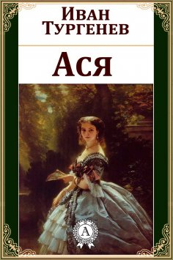
- Акимова, Н. Н. "Неотразимо, как гроза..." : Повесть "Ася" в творческой эволюции И. С. Тургенева / Н. Н. Акимова // Литература в школе. – 2007. – N 6. – С.6 – 10.
- Али-заде, Э. А. Произведения И. С. Тургенева в арабских переводах / Э. А. Али-заде // Русская литература. – 2012. – N 4. –С. 164 - 180 .
- Апалина, Н. Л. Анализ "Стихотворений в прозе" И. С. Тургенева / Н. Л. Апалина // Уроки литературы. – 2011. – N 3. – С. 8-15.
- Аюпова С. Б. Категории пространства и времени в языковой художественной картине мира (на материале прозы И. С. Тургенева) / С. Б. Аюпова // Филологические науки. – 2011. - № 1. – С. 43 - 53.
- Аюпова, С. Б. Топонимическое пространство в языковой художественной картине мира прозы И. С. Тургенева / С .Б. Аюпова // Русская словесность. – 2011. – N 3. – С.61 - 64.
- Аюпова, С. Б. Языковая художественная картина мира и ее признаки (на материале произведений И. С.Тургенева) / С. Б. Аюпова // Русская словесность. – 2010. – N 2. – С.59 - 64.
- Аят Юсеф Аль - Кайси Женские портреты в романах И. С. Тургенева / Аят Юсеф Аль - Кайси // Русский язык за рубежом. –2014. – № 6. – С. 100 - 103 : цв. фот. – (Литература и культура) (Писатель и его мир). – Библиогр.: с. 103 (12 назв.).
- Бабайцева В. В. Синтаксис стихотворения И. С. Тургенева «В дороге» / В. В. Бабайцева // Русская литература. – 2011. - № 6. – С. 48 - 58.
- Базилевская, А. К. Психология любви в "Таинственных повестях" И. С.Тургенева / А. К. Базилевская // Культурология : Дайджест/ РАН ИНИОН. – 2008. – N 3. – С. 24 - 45.
- Балакай, А. Г. Слава Богу – лучше всего (Знак речевого этикета в системе языка, речевой ситуации и художественном тексте. На материале романа И.С.Тургенева "Отцы и дети" / А.Г. Балакай // Русская словесность. – 2002. – N 5. – С.61 - 68.
- Барсукова, О. М. Мотив статуи в женских образах И. С. Тургенева / О. М. Барсукова – Сергеева // Русская речь. – 2007. – № 2. – С. 21 - 26.
- Барсукова, О. М. Мотив стихии в прозе Тургенева / О. М. Барсукова // Русская речь. – 2002. – N 4. – С. 9 - 16.
- Барсукова, О. М. Мотив тумана в прозе Тургенева // Русская речь. – 2002. – N 3. – С. 21 - 29.
- Барсукова, О. М. Образ водного пространства в произведениях И. С.Тургенева / О. М. Барсукова // Русская речь. –2002. – N 5. – С. 3 - 8.
- Барсукова, О. М. Образ птицы в прозе И.С.Тургенева // Русская речь. – 2002. –N 2. – С. 22 - 28.
- Барсукова - Сергеева, О. М. Символика гнезда и бездны в романах И. С.Тургенева / О. М. Барсукова - Сергеева // Рус. речь. – 2004. – N 1. – С.8 - 15.
- Батюто А. И. Герцен, Белинский и идейная концепция романа И. С. Тургенева «Дым» : Ст. 1 // Рус. лит. – 1987. - № 3. – С. 84 - 104.
- Батюто А. И. Герцен, Белинский и идейная концепция романа Тургенева «Дым» : Ст. 2 // Рус. лит. – 1987. - № 4. – С. 52 - 76.
- Батюто А. И. К истории создания романа И. С. Тургенева «Отцы и дети» // Рус. лит. – 1985. - № 4. – С. 156 - 166.
- Батюто А. И. «Отцы и дети» Тургенева – «Обрыв» Гончарова : Филос. и этико – эстетич. опыт сравнит. изуч. // Рус. лит. – 1991. – № 2. – С. 3 - 23.
- Беглов В. А. Рассказы И. С. Тургенева 1870 – х г.г. из «Записок охотника» в художественной системе цикла // Вестн. Моск. ун – та. Сер. 9, Филология. – 2000. - № 2. – С. 18 - 26.
- Беглов В. А. Опыт чужого сознания в эволюции характеров романа И. С. Тургенева «Отцы и дети» // Вестн. Моск. ун – та. Сер. 9, Филология. – 1997. - № 4. – С. 20 - 28.
- Беляева, И. А. Роман И. С.Тургенева "Рудин" : к проблеме соотношения жанров повести и романа / И.А. Беляева // Русская словесность. - 2005. - N 4. - С.11 - 20.
- Бересток С. В. Взаимосвязь иронии, оценки и эмоции в идеостиле Н. Тэффи / С. В. Бересток // Русский язык в школе. – 2008. - № 1. – С. 59 - 61.
- Богданова, О. В. Кто тут прав, кто виноват...решить не берусь: "Отцы и дети" Тургенева / О. Богданова // Вопросы литературы. – 2015. - № 4. – С. 48 - 80. – (Над строками одного произведения). – Примеч.: с. 53 - 58, 68, 78 - 80.
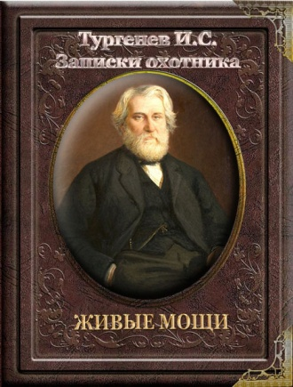
- Буданова Н. Ф. И. С. Тургенев и Герман Лопатин : О реал. Прототипе «жизнерадостного революционера» в «Наталии Карповне» // Русс. лит. – 1985. - № 4. – С. 150 - 154.
- Буднова Н. Ф. Рассказ Тургенева «Живые мощи» и православная традиция // Рус. лит. – 1995. - № 1. – С. 188 - 194.
- Бурштинская, Е. А. Цвет как аспект литературного портрета в художественной прозе И.С.Тургенева : Автореф. дис. на соиск. учен. степ. канд. филол. наук: (10.01.01) / Бурштинская Елена Алексеевна. — Череповец : Череповецкий гос. ун-т, 2000. – 18 с.
- Валагин, А. П. Герасим и Муму / А. П. Валагин // Уроки литературы. – 2008. – N 10. – С. 2 - 7.
- Ван Сэнь Фразеологизмы в "Отцах и детях" И. С. Тургенева / Ван Сэнь // Русская словесность. – 2007. – N 4. – С. 54 - 59.
- Василенко, Е. В. "Понятным сердцу языком" : герои русской классики глазами иностранной читательницы / Василенко Евгений Васильевич // Литература в школе. –2013. – № 6. – С. 34 - 35. – (Поиск. Опыт. Мастерство) (Уроки).
- Вердеревская, Н. А. "Отцы и дети" и "Что делать?" (об истоках литературной традиции в изображении героя-разночинца) / Н. А. Вердеревская // Филологические науки. – 2005. – N 2. – С. 3 - 13.
- Вороничева, О. В. "Ритмические диссонансы" образа приживальщика у Достоевского и Тургенева / О. В. Вороничева // Филологические науки. – 2009. – N 1. – С.15 - 22.
- Гапоненко, П. А. Любовная лирика И. С. Тургенева / П. А. Гапоненко // Литература в школе. – 2012. – N 5. – С. 6 - 9 .
- Геймбух, Е. Ю. Эффект "обманутого ожидания" : (смысл названия повести "Вешние воды") / Е. Ю. Геймбух // Русский язык в школе. – 2013. – № 9. – С. 44 - 49. – (Анализ художественного текста). – Подстроч. примеч. – Библиогр. : с. 49.
- Геймух Е. Ю. Из «Стихотворения в прозе» И. С. Тургенева. «Мои деревья» // Рус. яз. в шк. – 1994. - № 4. – С. 65 - 71.
- Генералова, Н. П. Конференция "Проблемы научной биографии И. С. Тургенева" / Н. П. Генералова, В. А. Лукина // Русская литература. – 2015. – № 2. – С. 292 - 296. – (Хроника).
- Генералова, Н. П. И. С. Тургенев. Новые исследования и материалы / Н. П. Генералова, В. А. Лукина // Вестник Российского гуманитарного научного фонда. – 2009. – N 4 (57). – С. 134 - 141.
- Глазкова, М. В. Русская усадьба в мифологическом аспекте ("Обрыв" И. А.Гончарова и "Новь" И. С.Тургенева) / М. В. Глазкова // Филологические науки. – 2007. – N 2. – С.92 - 98.
- Глазкова, М. В. "Усадебный текст" в русской литературе второй половины XIX века (И. А. Гончаров, И. С. Тургенев, А. А. Фет)" : автореф. дис. на соиск. учсн. степ. канд. филол. наук:(10.01.01) / Глазкова Марина Владимировна. – Москва : Моск. пед. гос. ун-т, 2008. – 18 с.
- Головко В. М. Идейная эволюция героя в повести И. С. Тургенева «Пунин и Бабурин» : Материалы к реал. и ист. – лит. коммент. // Рус. лит. – 1988. - № 1. – С. 195 - 205.
- Грачева, И. В. Лейтмотив "Александровского времени" в романе И. С. Тургенева "Отцы и дети" / И. В. Грачева // Рус. речь. – 2003. – N 5. – С.15 - 19.
- Грачева, В. А. Роль художественной детали в романе И. С. Тургенева "Отцы и дети" // Русская словесность. – 2002. – N 1. – С. 30 - 35.
- Грачева, И. В. "Чудо не она, а ее сестра..." : образ Кати в романе И. С. Тургенева "Отцы и дети" / Грачева Ирина Владимировна // Литература в школе. – 2014. – № 12. – С. 15 - 17. – (Наши духовные ценности). – Библиогр. в конце ст.
- Громов В. А. «Записки охотника» - книга для всех времен // И. С. Тургенев в современном мире. – Москва, 1987. – С. 198 - 204.
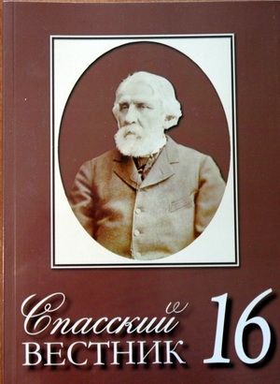
- Гулак, А. Т. "Тайный психолог" (Приемы словесного выражения личности в романе И. С. Тургенева "Дворянское гнездо") / А. Т. Гулак, И. Р. Сатрун // Филологические науки. –2005. – N 6. – С.32 - 39.
- Гусев В. Блики белого света : [Заметки о творчестве И. С. Тургенева] / В. Гусев // Лит. учеба, 1983. - № 1. – С. 183 - 187.
- Данилевский, Р. Ю. "Спасский вестник" о романах И. С. Тургенева / Р. Ю. Данилевский // Русская литература. – 2014. – № 4. – С. 249-250. – (Обзоры и рецензии). – Библиогр. в сносках.
- Дмитриева Н. Д. Роза у Пушкина и Тургенева // Русс. лит. – 2000. - № 3. – С. 101 - 105.
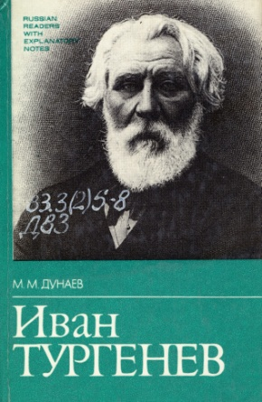
- Долженков П. Н. К спорам о мировоззрении Базарова / П. Н. Долженков // Вестн. Моск. ун –та. Сер. 9, Филология. – 2002. - № 3. – С. 29 - 41.
- Долотова А. М. «Рудин» : прототип. герой. автор. // И. С. Тургенев в современном мире. – М., 1987. – С. 204 - 212.
- Дунаева Г. В. И. С. Тургенев. «Певцы» / Г. В. Дунаева // Литература в школе. – 2012. - № 1. – С. 36 - 37.
- Егоров, О. Г. Психоаналитический метод в "таинственных повестях" И. С. Тургенева / О. Г. Егоров // Филологические науки (Научные доклады высшей школы). — 2015. – № 3 (май). – С. 57 – 66. – (Литературоведение). – Рез. англ. – Библиогр.: с. 66 (15 назв.).
- Ермолаев, Н. Л. Роман И. С. Тургенева "Дворянское гнездо" / Н. Л. Ермолаев // Лит. в шк. – 2006. – N1. – С.29 - 34.
- Завьялова, Е. Е. Концепт пыли в творчестве И. С. Тургенева / Е. Е. Завьялова // Известия РАН, Серия литературы и языка. –2014. – Т. 73, № 1. – С. 32 - 36. – (Материалы и сообщения). –Примеч. в сносках. – Библиогр.: с. 36 (11 назв.).
- Зельдхейи – Деак Ж. «Стихотворения в прозе» И. С. Тургенева. К проблеме жанра // Рус. лит. – 1990. - № 2. – С. 188 – 194.
- Иванова Л. Н. Сказки И. С. Тургенева // Лит. в шк. – 1992. - № 1. – С. 125 - 127.
- Ильин В. Н. Оккультизм Тургенева // Лит. обозрение. – 1994. - № 3/4. – С. 91 - 93. Продолж. следует.
- Ильин В. Н. Оккультизм Тургенева // Лит. обозрение. – 1994. - № 5/6. – С. 48 – 55. Окончание. Начало : № 3/4.
- Ипатова, С. А. Научная конференция "Тургенев в зеркале русской критики" : к 150-летию романа "Отцы и дети" и к 160-летию "Записок охотника" / С. А. Ипатова // Русская литература. – 2013. – № 3. – С. 249 – 251. – (Хроника).
- Кирнозе З. Как встретились Ермолай и мельничиха : Из творч. лаб. И. С. Тургенева // Лит. учеба. – 1984. - № 3. – С. 199 - 204.
- Кривонос В. Ш. Мотив стука в поэтике И. С. Тургенева // Изв. РАН. Сер. литературы и языка. – 2000. – Т. 59, № 5. – С. 32 - 37.
- Кроо, К. "Рыцарский" контекст романов "Рудин" Тургенева и "Идиот" Достоевского / К. Кроо // Литературоведческий журн. –2002. – N 16. – С.116 - 124.
- Курбакова, М. А. Об универсальности замысла романа И. С. Тургенева "Отцы и дети" / М. А. Курбакова // Русская словесность. – 2005. – N 4. – С. 20 - 23.
- Кузнецова, М. Драма из старинной жизни / М. Кузнецова // Искусство в школе. – 2013. – № 7: Грани кинообразования: тематический выпуск. – С. 49-54 : фот. – (Смотреть, видеть, понимать фильм).
- Кузнецова, И. Неклассическая классика. Опыт прочтения непопулярных произведений Тургенева / И. Кузнецова // Вопросы литературы. – 2004. – N 4. – С.177 - 197.
- Куделько, Н. А. Ю. И. Айхенвальд о Тургеневе. К вопросу о восприятии творчества писателя критикой и литературоведением" Серебряного века" / Н. А. Куделько // Филологические науки. — 2004. – N 5. – С. 92 - 96.
- Курляндская Г. Б. Тургеневские традиции в рассказе Льва Толстого «Рубка леса» // Курляндская Г. Б. И. С. Тургенев и русская литература. – Москва, 1980. – С. 170 - 181.
- Курьянович, А. В. Стилистические "парадоксы" жанра : эпистолярные тексты в пространстве современной рекламной коммуникации / А. В. Курьянович // Ученые записки Российского государственного социального университета. – 2013. – Т. 2, № 2 (114). – С. 188 - 195. – (Культурология, филология и информатика). — Аннот. на англ. яз.: с. 213. – Библиогр.: с. 195 (7 назв.).
- Лебедев, Ю. В. Россия и русские в романе И. С.Тургенева "Дворянское гнездо" / Ю. В. Лебедев // Литература в школе. – 2008. – N 10. – С.12 - 18.
- Лоскутникова М. Б. Поэтическая лексика повести И. С. Тургенева «Ася» (сравнения, эпитеты) / М. Б. Лоскутникова // Русская литература. – 2011. - № 6. – С. 51 - 58.
- Лукина Е. Иван Сергееевич Тургенев / Е. Лукина // библиотекарь, 1984. - № 2. – С. 58 - 60.
- Ляпушкина, Е. И. Афоризм в художественной структуре романа И. С. Тургенева "Рудин" / Е .И. Ляпушкина // Рус. лит. –2003. – N 3. – С.114 - 132.
- Макарова, Е. В. Лирическая проза в книге рассказов "Записки охотника" И. С. Тургенева / Е. В. Макарова // Литература в школе. – 2012. – N 11. – С. 14 - 16 .
- Маркова, Л. И. Стихотворение в прозе "Собака" И. С. Тургенева и стихотворение И. А. Бунина "Собака" : из опыта сравнения / Маркова Людмила Ильинична // Литература в школе. – 2014. – № 6. – С. 34 - 35 : фот. – (Поиск. Опыт. Мастерство) (Уроки).
- Маруло Т. Г. «Ночной разговор» Бунина и «Бежин Луг» Тургенева / Т. Г. Маруло // Вопр. лит. – 1994. – Вып. 3. – С. 109 - 124.
- Маслова, Ю. "Счастливы те, которые верят" / Юлия Маслова // Наука и религия. – 2013. – № 10. – С. 22 - 25. – (Стезя духовная). – Библиогр. в сносках.
- Мостовская Н. Н. Восточные мотивы в творчестве Тургенева // Русс. лит. – 1994. - № 4. – С. 101 - 102.
- Мостовская Н. Н. Повесть Тургенева «После смерти (Клара Милич)» в лирической традиции // Рус. лит. – 1993. - № 2. – С. 137 - 148.
- Набоков В. Иван Тургенев : О произведении «Отцы и дети» // Набоков В. В. Лекции по русской литературе. – М., 1998. – С. 135 - 172.
- Наумова, Е. Встречи на полях "Записок охотника" / Елена Наумова, Никита Шевцов // Родина. – 2015. – № 9. – С. 83 - 85 : 5 фото. – (Дороги Родины).
- Недзвецкий, В. А. Герой И. С. Тургенева и искусство / В. А. Недзвецкий // Русская словесность. – 2007. – N5. – С.5 - 15.
- Недзвецкий, В. А. Герой И. С. Тургенева и мироздание / В. А. Недзвецкий // Русская словесность. – 2008. – N 6. – С. 11 - 15.
- Незвецкий, В. А. Герой И. С. Тургенева и Россия / В. А. Незвецкий // Вестн. Моск. ун-та. Сер.9, Филология. – 2006. – N 5. – С. 64 - 80.
- Недзвецкий, В. А. Женские характеры в творчестве И. С. Тургенева / В. А. Недзвецкий // Литература в школе. – 2007. – N 6. – С. 2 - 5.
- Недзвецкий, В. А. Искушенная гармония (опыт творческого портрета И.С.Тургенева) // Вестн. Моск. ун - та. Сер. 9, Филология. – 2000. - № 4. – С. 24 - 35.
- Недзвецкий, В. А. Искушенная гармония : опыт творческого портрета И. С.Тургенева // Лит. в шк. – 2002. – N 2. – С. 12 - 17.
- Недзвецкий В. А. Любовь – крест – долг : О повести Тургенева «Ася» // Изв. РАН. Сер. лит. и яз. – 1996. – Т. 55. - № 2. – С. 17 - 26.
- Недзвецкий, В. А. Любовь в жизни тургеневского героя / В. А. Недзвецкий // Литература в школе. –2006. – N 11. – С.11 - 14.
- Недзвецкий, В. А. О концептах художественного творчества И. С. Тургенева / В. А. Недзвецкий // Известия РАН, Серия литературы и языка. – 2015. – Т. 74, № 3. – С. 3 -14. — Библиогр.: с. 13 -14 (10 назв.).
- Недзвецкий В. А. Типы Гамлета и дон Кихота в романе «Отцы и дети» / В. А. Недзвецкий // Изв. Академии наук. Сер. литературы и языка. – 1999. – Т. 58. - № 1. – С. 20 - 32.
- Недзвецкий, В. А. Человек и природа в творчестве И.С.Тургенева (К менталитету тургеневского героя) / В. А. Недзвецкий // Русская словесность. – 2006. – N 7. – С. 6 -14.
- Никитина Н. С. Свидетельствует рукопись… : [Из наблюдений текстолога над черновой рукописью романа И. С. Тургенева «Отцы и дети»] / Н. С. Никитина // Рус. речь. – 1991. - № 2. – С. 13 - 20.
- Никитина Н. С. Статья Тургенева «по поводу «Отцов и детей»» и черновая рукопись романа // Рус. лит. – 2001. - № 4. – С. 3 - 15.
- Никитина Н. С. Шекспировские темы и образы в романе Тургенева «Отцы и дети» // Рус. лит. – 1994. - № 4. – С. 16 - 32.
- Николина Н. А. Композиционно – стилистическое своеобразие рассказа И. С. Тургенева «Бежин луг» // Русс. яз. в шк. – 1983. - № 4. – С. 53 - 59.
- Никольский, С. А. "Записки охотника" и" Муму" И. С. Тургенева - первая систематическая попытка изложения русского земледельческого мировоззрения / С. А. Никольский, В. П. Филимонов // Русское мировоззрение. Смыслы и ценности российской жизни в отечественной литературе и философии ХVIII - середины ХIХ столетия / С. А. Никольский, В. П. Филимонов. – Москва, 2008. – С.287 - 354.
- Никольский, С. А. Мировоззрение русского земледельца в романной прозе И. С.Тургенева / С. А. Никольский // Вопросы философии. – 2008. – N 5. – С. 87 - 103.
- Новикова, А. А. Лирико-символическое начало в романе И. С. Тургенева "Накануне" / А. А. Новикова // Литература в школе. –2008. – N11. – С.12 - 16.
- Новикова А. А. И. С. Тургенев и Ф. И. Тютчев / А. А. Новикова // Литература в школе. – 2008. - № 10. – С. 2 - 7.
- Новикова-Строганова, А. "Деятели на все руки" / Алла Новикова-Строганова // Наш современник. – 2013. – № 11. – С. 216 – 225. – (Критика). – Библиогр.: с. 225 (14 назв.).
- Новикова-Строганова, Алла Анатольевна. Христианский дух земли русской в "Записках охотника" И. С. Тургенева : к 195-летию со дня рождения писателя / Новикова-Строганова Алла Анатольевна // Литература в школе. – 2013. – № 2. – С. 12 – 19.
- Новикова – Строганова А. А. «О вечном примирении и жизни бесконечной …» : к 150 – летию романа И.С. Тургенева «Отцы и дети» / Алла Анатольевна Новикова – Строганова // Литература в школе. – 2011. - № 12. – С. 2 - 6.
- Новикова – Строганова А. А. О названии романа И. С. Тургенева «Рудин» / А. А. Новикова – Строганова // Русская речь. – 2010. - № 4. – С. 9 - 12.
- Новикова-Строганова, А. А. Христианский дух земли русской : к 195-летию И. С. Тургенева / Алла Новикова-Строганова // Нева. – 2013. – № 8. – С. 191 - 206. – (Путь к читателю) (Петербургский книговик). – Примеч. в сносках. –Примеч.: с. 206. – Библиогр. в примеч.
- Оболенская Ю. Л. Творчество И. С. Тургенева в Испании и Латинской Америке // Вестн. Моск. ун – та. Сер. 9. Филология. –1985. - № 4. – С. 68 - 73.
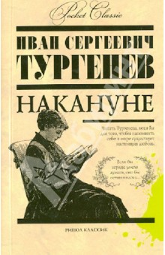
- Овечина В. Тургенев в «Дворянском гнезде» // Родина. – 1996. - № 3. – С. 73 - 77.
- Одесский, М. П. Роман Тургенева "Накануне" и идеология "славянской взаимности" / М. П. Одесский // Известия РАН. Серия литературы и языка. — 2007. – Т. 66, N 5. – С. 52 - 58.
- Пантелеев В. Д. О романтических тенденциях в «Стихотворениях в прозе» И. С. Тургенева // В кн. : Проблемы художественного метода и жанра в истории русской литературы XVIII – XIX веков. Сб. трудов. – М., 1978, с. 148 - 153.
- Перетягина, А. В. Отголоски художественного мира А. С. Пушкина в романе И. С. Тургенева "Отцы и дети" / А. В. Перетягина // Литература в школе. – 2009. – N 5. – С.10 - 16.
- Полтавец Е. Ю. Сфинкс. Рыцарь. Талисман : мифологический и метафорический контекст романа И. С. Тургенева «Отцы и дети» // Лит. в шк. – 1999. - № 1. – С. 17 - 25. - № 6. – С. 27 - 39.
- Прозоров, Ю. М. Дворянская и разночинская культура в романе И. С.Тургенева "Отцы и дети" / Ю. М. Прозоров // Русская литература ХIХ век. От Крылова до Чехова: учеб. пособие/ Сост. Н. Г. Михновец. – Санкт – Петербург, 2001. – С. 286 - 305.
- Прозоров, Ю. М. Творческая родословная sub specie истории литературы : биографические повествования о русских писателях в творчестве Б. К. Зайцева / Ю. М. Прозоров // Русская литература. – 2013. – № 1. – С. 33 - 52 .
- Пумпянский Л. В. Группа «таинственных повестей» / И. С. Тургенева // Л. В. Пумпянский // Пумпянский Л. В. Классическая традиция : Собр. тр. по истории рус. лит. / Л. В. Пумпянский. – Москва, 2000. – С. 448 - 464.
- Потапова Г. Е. «Гетевское» и «пушкинское» в повести И. С. Тургенева «Фауст» // Рус. лит. – 1999. - № 3. – С. 32 - 41.
- Пумпянский, Л. В. "Новь" : (Историко-литературный очерк) / Л. В. Пумпянский // Классическая традиция: Собр. тр. по истории рус. лит. / Л. В. Пумпянский. – Москва, 2000. – С. 482 - 489.
- Пумпянский, Л. В. "Отцы и дети" : (Историко-литературный очерк) / Л. В. Пумпянский // Классическая традиция: Собр. тр. по истории рус. лит. / Л. В. Пумпянский. –Москва, 2000. – С. 403 - 427.
- Пумпянский, Л. В. Романы Тургенева и роман "Накануне" : (Историко-литературный очерк) / Л. В. Пумпянский // Классическая традиция : Собр. тр. по истории рус. лит. / Л. В. Пумпянский. – Москва, 2000. – С. 381 - 403.
- Пумпянский, Л. В. Статьи о Тургеневе (1929-1930) / Л. В. Пумпянский // Классическая традиция: Собр. тр. по истории рус. лит. / Л. В. Пумпянский. – Москва, 2000. – С. 381 - 381.
- Пумпянский, Л. В. Тургенев - новелист / Л. В. Пумпянский // Классическая традиция : Собр. тр. по истории рус. лит. / Л. В. Пумпянский. – Москва, 2000. – С. 427 - 448.
- Пурсглав, Дэвид Майкл (магистр философии). От Голицына до Галленци: о переводах романа И. С. Тургенева "Дым" = From Galitzine to Gallenzi: on translations of Turgenev s' Дым / Д. М. Пурсглав // Иностранные языки в высшей школе. – 2013. – № 4. – С. 33 -38. – (Теория и практика перевода художественных и научных текстов). – Библиогр.: с. 38 (3 назв.). –Библиогр. в подстроч. примеч.
- Пустовойт П. Г. «Записки охотника» И. С. тургенева // Статьи о русской литературе : учеб. пособие. – Москва, 1996. – С. 52 - 63.
- Ребель, Г. М. Базаров и Раскольников : слово - идея-масштаб личности / Г. М. Ребель // Русская литература. – 2007. – N 4. – С. 3 - 31.
- Ребель, Г. "Гений меры" : Тургенев в русской культуре / Г. Ребель // Вопросы литературы. – 2009. – N 6. – С. 305 - 381.
- Ребель, Г. Учитель или пророк? Пушкин в интерпретации Тургенева и Достоевского. На пушкинском празднике 1880 года / Г. Ребель // Нева. – 2010. – N 2. – С.201 - 207.
- Романов Д. А. «Закипающая жизнь» ( О повести И. С. Тургенева «Первая любовь») / Д. А. Романов // Русский язык в школе. – 2008. - № 7. – С. 47 - 52.
- Романов, Д. А. Система лейтмотивов в романе И. С. Тургенева "Дворянское гнездо" / Д.А. Романов // Русская речь. – 2005. – N 5. – С. 8 - 12.
- Романов, Д. А. Черты языковой архаики в романе И. С. Тургенева "Дворянское гнездо" / Д. А. Романов // Русский язык в школе. – 2007. – N 4. – С.68 - 73.
- Романова Г. И. «Злободневный роман» и его интерпретация : «Новь» И. С. Тургенева в народнич. Критике / Г. И. Романова // Вестн. Моск. ун –та. Сер. 9, Филология. – 1991. - № 1. – С. 58 - 66.
- Романова, Г. И. Повесть и роман в творчестве И. С.Тургенева ("Ася" и "Дворянское гнездо") / Г. И. Романова // Рус. словесность. – 2004. – N 7. – С. 12 - 20.
- Салим Аднан О творческом методе Тургенева // И. С. Тургенев в современном мире. – М., 1987. – С. 231 - 240.
- Сахаров В. Финалы тургеневских романов // Лит. учеба. – 1985. - № 3. – С. 176 - 180.
- Сизов П. Звучащий мир : [Об особенностях яз. произведений И. С. Тургенева] // Лит. учеба. – 1985. - № 5. – С. 187 - 189.
- Склейние Г. А. Атеистическое понимание смерти в интерпретации И. С. Тургенева (роман «Отцы и дети») / Г. А. Склейние // Религоведение. – 2009. - № 1. – С. 179 - 183.
- Скокова, Л. Человек и природа в "Записках охотника" Тургенева / Л. Скокова // Вопросы лит. – 2003. – N 6. – С.339 - 347.
- Скокова Л. И. Эстетическое единство «Записок охотника» И. Тургенева и образ рассказчика / Л. И. Скокова // Литература в шк. – 2006. - № 3. – С. 19 - 21.
- Соколинский, Е. К. Введение в практическую вампирологию : оборотни, вурдалаки, упыри и все, все, все / Евгений Кириллович Соколинский // Библиотечное дело. –2013. – № 18. – С. 11 - 17 : ил. – (Литературная мистика).
- Степанова, Г. В. О прототипе Кукшиной в романе Тургенева «Отцы и дети» / Г. В. Степанова // Рус. лит. – 1985. - № 3. – С. 152 - 154.
- Сухих, И. Русская литература. ХIХ век. "Отцы и дети" (1862) / И. Сухих // Звезда. – 2006. – N10. – С. 214 - 226.
- Тирген П. К проблеме нигилизма в романе И. С. Тургенева «Отцы и дети» : [Ст. из Германии] // Рус. лит. – 1993. - № 1. – С. 37 - 47.
- Троицкий, В. Ю. Вечный свет русского слова : классика и мы сегодня / Всеволод Троицкий // Москва. – 2015. – № 8. – С. 155 -164 : фото. – (Культура). –Библиогр. в примеч.
- Трофимова, Т. Б. "Как хороши, как свежи были розы..." (образ розы в творчестве И.С.Тургенева) / Т. Б. Трофимова // Русская литература. – 2007. – N 4. – С.127 -138.
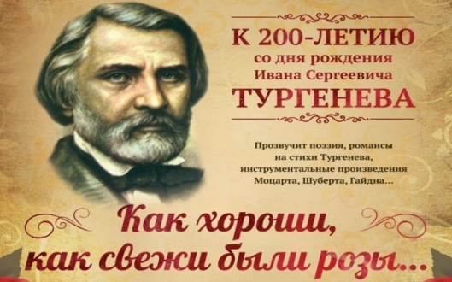
- Трофимова, Т. Б. Лермонтовский "подтекст" в цикле И. С. Тургенева "Стихотворения в прозе" / Т. Б. Трофимова // Русская лит. – 2005. – N 1. – С.124 - 133.
- Трофимова, Т. Б. Тургенев и Данте (к постановке проблемы) / Т. Б. Трофимова // Рус. лит. – 2004. – N 2. – С.169 - 182.
- Трунин М. В. «Со всей ехидностью ренегата», или М. Н. Лонгинов как главный прототип образа Калломейцева в романе И. С. Тургенева «Новь» / М. В. Трунин // Вестн. Моск. ун – та. Сер. 9, Филология. – 2010. - № 4. – С. 92 - 100.
- Трунцева, Т. Н. Финал романа И. С.Тургенева "Отцы и дети" / Т. Н. Трунцева // Литература в школе. – 2009. – N 2. – С.31 - 34.
- Туниманов, В. А. О "фантастическом" в произведениях Тургенева и Достоевского // Русская лит. – 2002. – N 1. – С. 22 - 37.
- У Луцянь О языке цветов в романе И. С. Тургенева "Дым" / У Луцянь // Вестник Московского университета. Сер. 9, Филология. – 2014. – № 2. – С. 149 - 154. – (Материалы и сообщения). – Библиогр. в примеч.
- Фадеева, Т. М. Сложный эпитет в языке произведений, созданных в традициях реалистической литературы / Т. М. Фадеева // Ученые записки Российского государственного социального университета. – 2013. – Т. 2, № 3 (116). – С. 124 - 128. – (Филология и лингвистика). – Аннот. на англ. яз.: с. 164. – Библиогр.: с. 128 (4 назв.).
- Феклин, М. Б. Ф. М. Форд об импрессионизме и восприятие творчества И. С.Тургенева в Англии на рубеже Х1Х – ХХ в.в. / М. Б. Феклин // Филологические науки. – 2003. – N 4. – С.32 - 40.
- Фомина, Е. Русский национальный тип в произведениях И. С. Тургенева 1840 – 1870-х годов / Е. Фомина // Русская литература. – 2015. – № 1. – С. 82 - 93. – (Публикации и сообщения). – Библиогр. в сносках.
- Харитонов, Е. В. Апокрифы Зазеркалья, или Записные книжки архивариуса / Е. В. Харитонов // Библиография. — 2013. – № 3. – С. 155 - 157. – (Хроника).
- Чайковская, И. Иван Тургенев как читатель Гете : к вопросу о построении жизненной модели / И. Чайковская // Вопросы литературы. – 2013. – № 4. – С. 367 - 381. – (Сравнительная поэтика). – Библиогр. в сносках.
- Чекалов, И. И. "Большая элегия Джону Донну" Иосифа Бродского и стихотворение И. С. Тургенева "Сон": проблема сходства / Иван Чекалов // Звезда. – 2014. – № 5. – С. 222 - 230. – (Эссеистика и критика). – Библиогр. в примеч.
- Черных, Г. А. "Частная жизнь в потоке истории" (И. С. Тургенев."Отцы и дети") / Г. А. Черных // Русская словесность. – 2006. – N 5. – С.32 - 35.
- Чудаков А. П. О поэтике Тургенева – прозаика (Повествование – предметный мир – сюжет). // И. С. Тургенев в современном мире. – Москва, 1987. – С. 240 - 267.
- Шведова С. О. Стихотворение Тургенева «Соперник» : опыт прочтения в историко – культурном контексте / С. О. Шведова // Рус. лит. – 2004. - № 4. – С. 134 - 144.
- Шестакова Л. Л. Поэтическое наследие И. С. Тургенева. Триптих «Вариации» / Л. Л. Шестакова // Рус. яз. в шк. – 1993. - № 2. – С. 69 - 76.
- Щеблыкин И. Книга о народе : К 140 – летию выхода в свет «Записок охотника» И. С. Тургенева // Лит. в шк. – 1992. - № 3/4. – С. 23 - 28.
- Щеблыкин, И. П. Правдивая книга о народе. "Записки охотника" И. С. Тургенева / И. П. Щеблыкин // Литература в школе. – 2008. – N 10. – С.7 - 11.
- Этов, В. И. Судьба поколения : Базаров и братья Кирсановы / В. И. Этов // Русская словесность. – 2006. – N 7. – С.21 - 28.
- Этов, В.И. "Их поколение миновало "Рудин и Лаврецкий : О героях романов И.С.Тургенева "Рудин" и "Дворянское гнездо" // Русская словесность. – 2002. – N 1. – С. 12 - 21.
- Яворская О. М. Поэтический символ водной стихии в творчестве И. С. Тургенева // Вестн. Моск. ун – та. Сер. 9, Филология. – 1992. - № 6. – С. 60 - 64.
- Янина М. М. «Хорь и Калиныч» в художественной системе «Записок охотника» / Образ охотника. Структура очерка // Проблемы художественного метода и жанра в истории русской литературы XVIII – XIX веков. Сб. трудов. – Москва, 1978. – С. 59 - 76.
В помощь преподавательской деятельности (материалы к урокам)
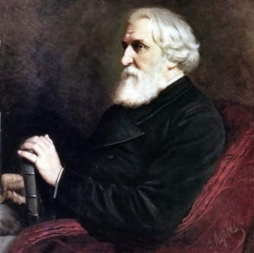
- Айзерман, Л. Роман И.С.Тургенева "Отцы и дети" на уроках литературы / Л. Айзерман // Литература в школе. – 2007. – N 8. – С.25 - 32.
- Айзерман, Л. Роман И.С.Тургенева "Отцы и дети" на уроках литературы / Л. Айзерман // Литература в школе. – 2007. –N10. – С.26 - 30.
- Валагин А. П. И. С. Тургенев «Записки охотника» : Опыт анализирующего чтения : [В помощь учителю] // Лит. в шк. – 1992. - № 3/4. – С. 28 - 36.
- Васильева, С. А. Между чувствами и принципами : рассказ И. С. Тургенева "Бирюк". VII класс / Васильева Светлана Анатольевна ; ил. Я. П. Полонского, Е. Бём // Литература в школе. – 2015. – № 6. – С. 29 - 33 : ил. – (Журнал "Литература в школе" В Крыму и Севастополе) (Мастер-класс).
- Доброзракова, Г. А. Тургеневские традиции в повести С. Довлатова "Филиал" Факультативные занятия в Х-ХI классах / Г. А. Доброзракова // Русская словесность. – 2010. – N 6. –С.42 - 47.
- Иванова, Я. Н. Роль пейзажа в рассказе И. С. Тургенева "Бежин луг": VI класс / Иванова Яна Николаевна, Степанчиков Михаил Андреевич // Литература в школе. –2013. – № 6. – С. 40 - 41. – (Поиск. Опыт. Мастерство) (Уроки).
- Иконникова Е. П. Тема родины в «Стихотворениях в прозе» И. С. Тургенева «Русский язык» , «Деревня» : Урок лит. в VII кл. // Литература в шк. – 1994. - № 6. – С. 74 - 76.
- Калинина И. В. История одной любви : Урок в VIII кл. по повести И. С. Тургенева «Ася» // Литература в шк. – 1994. - № 6. – с. 85 - 87.
- Кургуз, С. П. Два русских характера из народа в рассказе И. С. Тургенева "Хорь и Калиныч". : VIII класс. / Кургуз Светлана Петровна ; ил. А. Белюкина, Е. Бём // Литература в школе. – 2015. – № 6. – С. 23-26 : ил. – (Журнал "Литература в школе" в Крыму и Севастополе) (Мастер-класс).
- Нехаев, Р. В. Рассказ И. С. Тургенева "Живые мощи" : IX класс / Нехаев Роман Владимирович ; ил. Н. Устинова // Литература в школе. – 2015. – № 2. – С. 33 -34 : ил. – (Поиск. Опыт. Мастерство) (Уроки). – Библиогр. в сносках.
- Осипова, И. В. Развитие читательской культуры учащихся при изучении произведений И.С.Тургенева в 5-8 классах : Автореф. дис. на соиск. учен. степ. канд. пед. наук:(13.00.02) / И. В. Осипова. – Москва : Моск. пед. гос. ун-т ,2005. - 16 с.
- Полтавец Е. Роман И. С. Тургенева «Отцы и дети» : система уроков / Е. Полтавец. – М. : Чистые пруды. – (Биб – чка «Первое сентября», - сер. «Литература»). – Вып. 1. – 2005. -32 с.
- Полькина, С. Н. Почему умирает Базаров? : урок по роману И. С. Тургенева "Отцы и дети" на основе деятельностного подхода. X класс / Полькина Светлана Николаевна // Литература в школе. – 2013. – № 1. – С. 25 - 28.
- Смирнова О. Как провести уроки по роману «Отцы и дти» / О. Смирнова. – М. : Чистые пруды, 2009. – 32 с. – (Библиотечка «Первого сентября», серия «Литература». Вып. 29).
- Соловей, Т. Г. "Ася" И. С. Тургенева - повесть о крыльях. VIII-IX классы / Т. Г. Соловей // Литература в школе. – 2011. – N 3. – С. 38 - 41.
- Троицкая, О. И. Изучение теоретико-литературных понятий аллюзия - стилистическая фигура : аллюзия - стилистическая фигура. ХI класс / Троицкая Ольга Иосифовна ; ил. Кабановой Насти // Литература в школе. – 2015. – № 7. – С. 22 - 25: ил. – (Поиск. Опыт. Мастерство). – Библиогр. в конце ст.
- Шевляков, А. Кругом Россия - родной край : Урок игра для знатоков творчества Ивана Сергеевича Тургенева / А. Шевляков // Сценарии и репертуар. – 2007. – N10. – С. 66 - 72.
- Шумарина, М. Р. Урок по стихотворению И. С.Тургенева "Русский язык" / М. Р. Шумарина // Русский язык в школе. – 2008. – N 10. – С. 18 - 24.
- Щукина, С. Ф. Мотив природы в произведениях И. С.Тургенева. Приемы работы в Х классе / С. Ф. Щукина // Русская словесность. – 2006. – N 7. – С.29 - 38.

